Funkcjonowanie
25.05.20
Kl I-II OET

T: Moja Rodzina.
1. Pisząc po śladzie określ jaki jest dzisiaj dzień tygodnia
2.Wyjrzyj przez okno i sprawdź jaką mamy dzisiaj pogodę, a następnie wytnij symbol opisujący obecną pogodę. Pamiętaj aby wszystkie wykonane zadania wkleić do zeszytu

Zachęcam Cię do wysłuchania piosenki https://youtu.be/OpRTsApxNX0
3. Zaznacz literki kółkiem, które występują w słowie MAMA, TATA
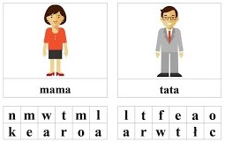

4. Wytnij po linii ułóż puzzle i wklej do zeszytu. Powiedz co widzisz na obrazku nazwij osoby.

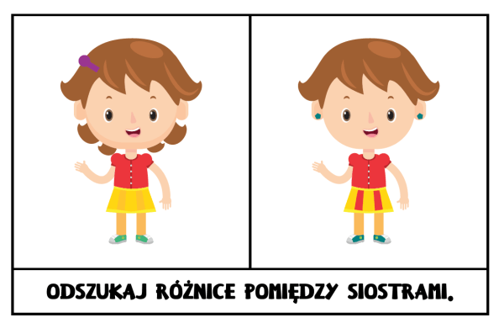

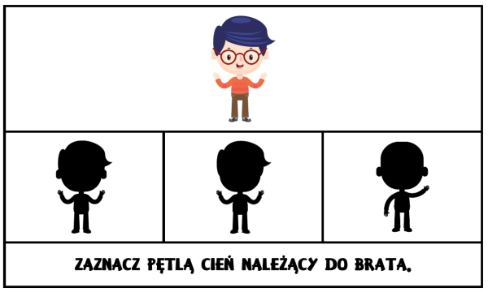

*Zadanie dodatkowe dla chętnych
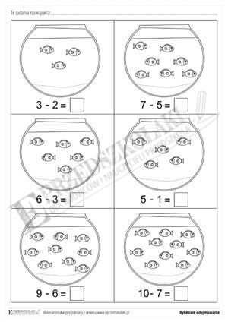

Konsultację z nauczycielem możliwe od godziny 09:00-15:00 na wcześniej podany nr telefonu bądź na adres mula83@interia.pl
Oczywiście istnieje możliwość zaproponowania kontaktu w innych godzinach, postaram się dostosować do możliwości komunikacyjnych uczniów oraz opiekunów.

Proszę o odpowiedź na poniższe pytanie zaznaczając właściwe zdanie, bądź wysłanie odpowiedzi w formie mms oraz zdjęcie wykonanego zadania.
Czy zadania wykonałeś/aś:
A) Samodzielnie
B) Z niewielką pomocą członków rodziny
C) Z dużą pomocą członków rodziny.

